阿拉丁（Aladdiny）： 铝价上升将延续 后市仍可继续买入

原材料上涨支撑铝价，及采购意愿转化为现实支撑铝价本周（3.21-3.25）铝价触底反弹。从周均价对比看，沪铝1106合约环比上涨1.53%，上海现货铝环比上涨0.25%，LME三个月期铝环比上涨3.76%。阿拉丁（Aladdiny）认为下周仍是买入铝的机会，4月初有望重返16,700元/吨的高价区间。
本周铝价大幅反弹。尽管日本地震核危机余威未了，多国联军对利比亚进行军事打击导致局势恶化，但是包括铝在内的有色金属产品都有不同程度的反弹。
原料价格上涨支撑铝价生产成本。阿拉丁（Aladdiny）认为，由于日本地震对金属市场短期心理利空效应及长期重建需求利多影响基本明朗，且利比亚局势恶化主要在于刺激油价上涨，引致原料价格上涨，因此对尤其是铝一类的高耗能金属品种来说，是一个支撑。从国内看，自去年底至今，由于中国大宗商品价格持续上涨，CPI居高不下，促使政府不断收紧货币政策，目的也是为了抑制国内通胀压力。
相对合理的低价刺激购买意愿转为现实，也推动铝价触底反弹。春节之后，国内电解铝购销没有出现过火爆的场面，主要原因是需求厂商对铝价多持观望态度。至3月下旬积累的采购意愿，在次级低价区间集中出现。
图表 1 国内现货铝价直指16700元以上的高价区间
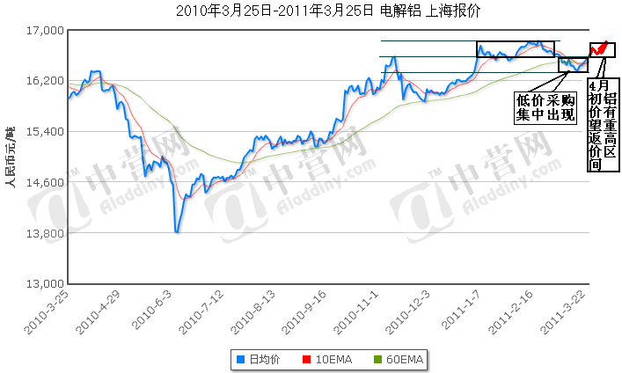
数据来源：阿拉丁-中营网（Aladdiny.com）

图表 2 中国汽车产销量仍呈上升趋势 | 图表 3 中国建筑新开工机销售面积整体也在上升
数据来源：阿拉丁-中营网（Aladdiny.com） | 数据来源：阿拉丁-中营网（Aladdiny.com）
我们认为后市铝价会“震荡上涨”，而不是“飙升”。“震荡上涨”要比大幅上涨更稳妥健康。支撑我们做出继续看涨铝价的原因是“新需求”：一是来自日本重建的需求，无论汽车用铝，还是IPad2的需求都将成为刺激2011年中中国铝合金出口的重要动力（详见阿拉丁专题报告《震后十日 重化工业乌云未散迷雾又现》）；二是汽车消费的推动，尽管中国汽车产量增速放缓，但整体仍维持增长趋势，及汽车轻量化趋势将继续刺激铝消费，汽车用铝约占中国铝消费的25%；三是尽管中国目前对房地产市场实施收紧政策，抑制了投机需求，从降低了房屋销售量，但是丝毫没有打击房屋建设的热情，建筑用铝约占中国铝消费的1/3。
“震荡”的原因：一是来自抑制通胀政策还将继续，对市场信心有抑制作用；二是地缘政治等突发因素的不利影响。
目前氧化铝价格不升反降，与电解铝价格走势相异属于正常现象。毕竟二者既有紧密地关系，也有各自独立的供需环境。氧化铝仅占电解铝生产总成本的1/3左右，远没有电价变动对成本的影响大。而且电解铝的金融属性更强，受外围环境的影响更大。如果铝价能够持续上涨，足以使得国内多数网电电解铝实现盈利，开工率提高，氧化铝价格必将跟涨。
图表 4 本周LME三个月铝涨幅大于上海期铝 | 图表 5 本周上海现货铝与上海期铝触底反弹
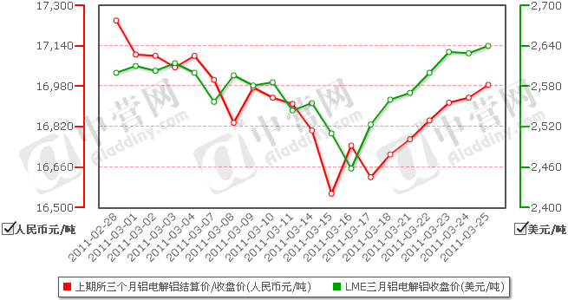 | 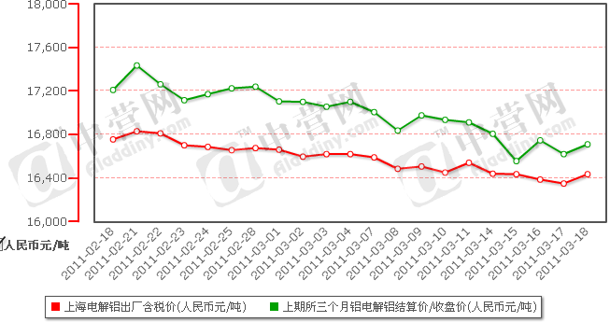
数据来源：阿拉丁-中营网（Aladdiny.com） | 数据来源：阿拉丁-中营网（Aladdiny.com）
本周国内铝价触底反弹，其中现货铝涨幅落后。截至3月25日沪铝1106合约收盘价较3月18日上涨2.07%，周均价环比上涨1.53%，周收盘16,985元/吨，周中最高16,920元/吨，最低16,610元/吨。上海现货铝本周五日均价报16,550元/吨，较3月18日上涨1.22%，周均价环比上涨0.25%。
LME期铝周均价环比上涨3.76%，但收在周最高。截至3月25日LME三个月期铝收盘价2,641美元/吨，最高触及2,650美元/吨，最低2,564美元/吨。
表格 1 国内外铝价周度均价涨跌比较表
市场 | 单位 | 本周均价 | 上周均价 | 环比
LME三个月 | 美元/吨 | 2,614 | 2,520 | 3.76%
沪铝主力 | 元/吨 | 16,890 | 16,636 | 1.53%
上海现货 | 元/吨 | 16,491 | 16,450 | 0.25%
数据来源：阿拉丁-中营网（Aladdiny.com）
阿拉丁（Aladdiny）预计下周国内铝价将在震荡中缓慢上升。现货电解铝预计最高上升至16,650元/吨，沪铝1106最高涨至17,000元/吨。
图表 6 沪铝1106在近期将上试压力线
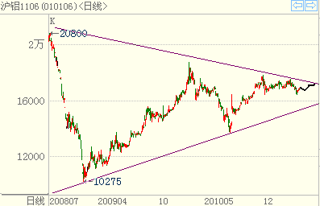
数据来源：博易期货软件

